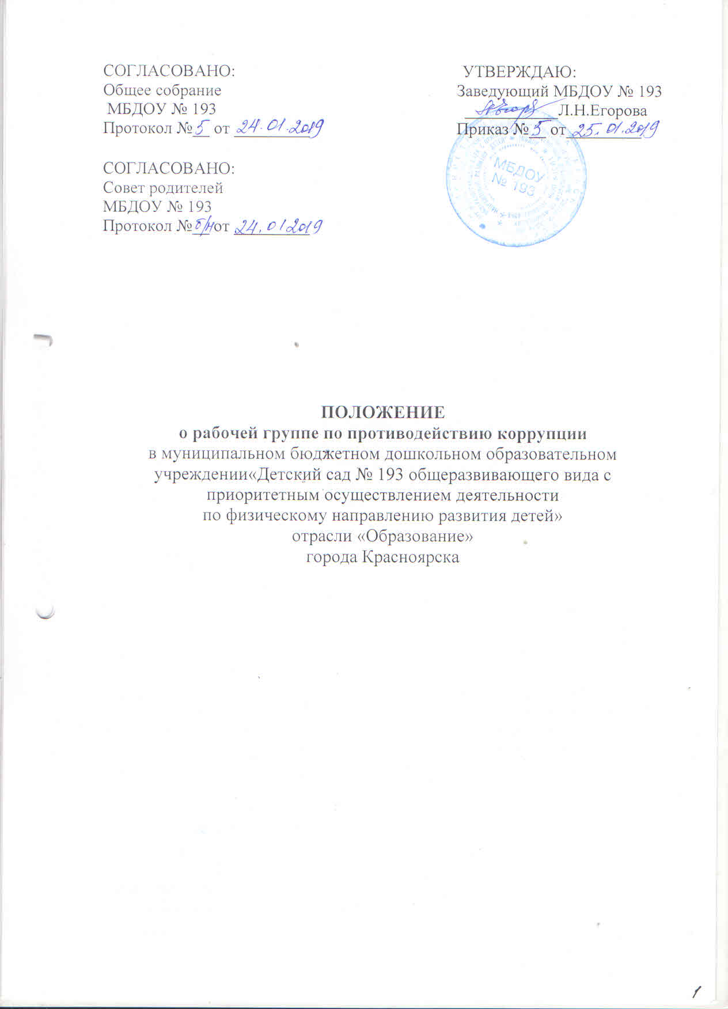
ОБЩИЕ ПОЛОЖЕНИЯ
Положение разработано на основе Федерального закона Российской Федерации от 25 декабря 2008 г. № 273-ФЗ(ред. от 03.07.2016) «О противодействии коррупции».
Рабочая группа по противодействию коррупции создается в соответствии с положением о противодействии коррупции МБДОУ № 193

ПОРЯДОК СОЗДАНИЯ, ОРГАНИЗАЦИИ РАБОТЫ И ПРИНЯТИЕ РЕШЕНИЙ

Рабочая группа по противодействию коррупции создается в начале каждого года; в состав рабочей группы по противодействию коррупции обязательно входят председатель профсоюзного комитета ДОУ, представители педагогических и непедагогических работников ДОУ, член совета родителей.
Выборы членов Рабочей группы по противодействию коррупции проводятся на Общем собрании трудового коллектива и заседании совета родителей ДОУ. Утверждается приказом заведующего ДОУ.
Члены Рабочей группы избирают председателя и секретаря.
Заседания Рабочей группы по противодействию коррупции проводятся не реже двух раз в год; обязательно оформляется протокол заседания.
Заседания могут быть как открытыми, так и закрытыми.

Внеочередное заседание проводится по предложению любого члена Рабочей группы по противодействию коррупции .
Заседание Рабочей группы правомочно, если на нем присутствует не менее двух третей общего числа его членов. В случае несогласия с принятым решением, член Рабочей группы вправе в письменном виде изложить особое мнение, которое подлежит приобщению к протоколу. По решению Рабочей группы на заседания могут приглашаться любые работники ДОУ или представители общественности.
Решения Рабочей группы по противодействию коррупции принимаются на заседании открытым голосованием простым большинством голосов присутствующих членов и носят рекомендательный характер, оформляются протоколом, который подписывает председатель Комиссии, а при необходимости, реализуются путем принятия соответствующих приказов и распоряжений заведующего ДОУ, если иное не предусмотрено действующим законодательством. Члены Рабочей группы обладают равными правами при принятии решений.
Члены Рабочей группы добровольно принимают на себя обязательства о неразглашении сведений затрагивающих честь и достоинство граждан и другой конфиденциальной информации, которая рассматривается (рассматривалась) Рабочей группой. Информация, полученная Рабочей группой, может быть использована только в порядке, предусмотренном федеральным законодательством об информации, информатизации и защите информации.
Рабочая группа по противодействию коррупции:
- контролирует деятельность администрации ДОУ в области противодействия коррупции;
- осуществляет противодействие коррупции в пределах своих полномочий:
- реализует меры, направленные на профилактику коррупции;
- вырабатывает механизмы защиты от проникновения коррупции в ДОУ;
- осуществляет антикоррупционную пропаганду и воспитание всех участников воспитательно-образовательного процесса;
- осуществляет анализ обращений работников ДОУ, их родителей (законных представителей) о фактах коррупционных проявлений должностными лицами;
- проводит проверки локальных актов ДОУ на соответствие действующему законодательству; проверяет выполнение работниками своих должностных обязанностей;
- разрабатывает на основании проведенных проверок рекомендации, направленные на улучшение антикоррупционной деятельности ДОУ;
- организует работы по устранению негативных последствий коррупционных проявлений;
- выявляет причины коррупции, разрабатывает и направляет заведующему ДОУ рекомендации по устранению причин коррупции;
- взаимодействует с органами самоуправления, муниципальными и общественными комиссиями по вопросам противодействия коррупции, а также с гражданами и институтами гражданского общества;
- взаимодействует с правоохранительными органами по реализации мер, направленных на предупреждение (профилактику) коррупции и на выявление субъектов коррупционных правонарушений;
- информирует о результатах работы заведующего ДОУ.
В компетенцию Рабочей группы по противодействию коррупции не входит координация деятельности правоохранительных органов по борьбе с преступностью, участие в осуществлении прокурорского надзора, оперативно-розыскной и следственной работы правоохранительных органов.
Члены Рабочей группы осуществляют свою деятельность на общественной основе.
ПОЛНОМОЧИЯ
Председатель Рабочей группы по противодействию коррупции:
- определяет место, время проведения и повестку дня заседания Рабочей группы;
- на основе предложений членов Рабочей группы формирует план работы Рабочей группы на текущий учебный год и повестку дня его очередного заседания;
- по вопросам, относящимся к компетенции Рабочей группы, в установленном порядке запрашивает информацию от исполнительных органов государственной власти, правоохранительных, контролирующих, налоговых и других органов;
- информирует заведующего ДОУ о результатах работы Рабочей группы;
- представляет Рабочую группу в отношениях с работниками ДОУ, воспитанниками и их родителями (законными представителями) по вопросам, относящимся к ее компетенции;
- дает соответствующие поручения секретарю и членам Рабочей группы, осуществляет контроль за их выполнением;
- подписывает протокол заседания Рабочей группы.
Секретарь Рабочей группы:
- организует подготовку материалов к заседанию Рабочей группы, а также проектов его решений;
- информирует членов Рабочей группы и о месте, времени проведения и повестке дня очередного заседания Рабочей группы, обеспечивает необходимыми справочно-информационными материалами;
- ведет протокол заседания Рабочей группы.
Члены Рабочей группы по противодействию коррупции:
- вносят председателю Рабочей группы предложения по формированию повестки дня заседаний Рабочей группы;
- вносят предложения по формированию плана работы;
- в пределах своей компетенции, принимают участие в работе Рабочей группы, а также осуществляют подготовку материалов по вопросам заседаний Рабочей группы;
- в случае невозможности лично присутствовать на заседаниях Рабочей группы, вправе излагать свое мнение по рассматриваемым вопросам в письменном виде на имя председателя Рабочей группы, которое учитывается при принятии решения;
- участвуют в реализации принятых Рабочей группой решений и полномочий.

